Příloha 4

50% 25% 80%

Soldes après-Noël
Vincent et Véronique vont faire des achats. Quel est le prix final des produits proposés ? Quel produit (A, B ou C) est-il mieux d’acheter ? Décidez selon le prix soldé. Savez-vous décider sans utiliser la calculatrice ?

Produit | Prix original | Réduction | Prix soldé
une guitare | - 301€  - 599€  - 480€ | 15%  50%  20%
une veste en cuir | - 169€  - 800€  - 299€ | 25%  60%  50%
une télévision  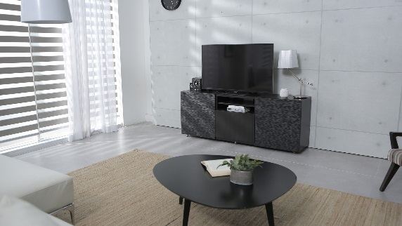 | - 1299€  - 3100€  - 1800€ | 10%  50%  30%
un parfum | - 79€  - 130€  - 45€ | 30%  40%  5%
une lampe | - 42€  - 35€  - 59€ | 25%  10%  40%
un canapé | - 499€  - 300€  - 250€ | 50%  15%  5%
un portable | - 1600€  - 2200€  - 3100€ | 40%  30%  20%
un chien | - 630€  - 899€  - 440€ | 10%  50%  5%

